Организация физкультурных пауз с учётом

особенностей урока

1-й урок - (сонные дети) Потягивание по утрам, как кошечка. Зевание стимулирует не только гортанно-лёгочный аппарат, но и деятельность головного мозга, а также снимает стрессовое состояние.

2-й урок. Подготовьтесь к активной работе. Упражнения, которые помогают использовать оба полушария гармонично и делать их перекрёстную работу лучше «Ленивые восьмёрки». Возьмите в правую руку карандаш и начертите на бумаге восьмёрку (знак бесконечности), теперь - левой. А теперь правой и левой рукой одновременно. Затем начертите восьмёрки в воздухе, поочерёдно каждой рукой и обеими одновременно.
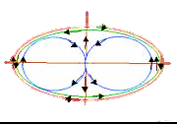

3-й урок - (активные, возбуждённые, энергичные). Это самый благоприятный для усвоения трудного нового материала урок. Используйте только гимнастику для глаз: смотреть перед собой на любой предмет 2-3 секунды, поставить руки по средней линии лица на расстоянии 15-20 см от глаз, перевести взор на кончик среднего пальца и смотреть на него 3-5 секунд, опустить руку. Повторить 3-4 раза.
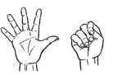

4-й урок - (чрезмерная активность). Упражнение для снятия эмоционального напряжения: сожмите пальцы в кулак с загнутым внутрь большим пальцем, делая вдох спокойно. Не торопясь, сжимайте кулак с усилием. Затем, ослабляя усилие, сжатие кулака, сделайте выдох. Повторяйте упражнение 5 раз. Выполнение упражнения с закрытыми глазами удваивает эффект. Упражнение выполнять двумя руками одновременно.
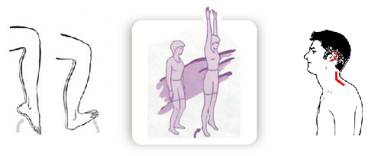

5-й урок - (пассивность с равнодушием, часто головная боль). Можно сделать упражнения на разные части тела:
– для ног - ступни плотно стоят на полу. Сначала, не отрывая пальцев, поднимаете максимально высоко пятки. Задержите их в таком положении и расслабьтесь. Через 5-10 секунд повторите упражнение. Затем, не отрывая пятки от пола, высоко поднимите носки. Повторите тоже самое ещё раз.
– для грудной клетки - глубокий вдох. После небольшой задержки дыхания выдохнуть. Обратите внимание на ощущение тепла на вдохе и расслабления на выдохе.
– от головной боли. Растереть ушные раковины и за ушами, погладить усиленно воротниковую зону.

6-й урок - (уставшие). Комплекс упражнений:
– умывание,
– «холодно-жарко» - подул сильный холодный ветер - съёжиться в комочек. Выглянуло солнце - можно загорать, помахать веером.
– руки — потирание, массаж.

